FICHE PROFESSEUR
La fête foraine

Niveau / classe | A2 / 9.- 10. kl, 1. g,
Thème | La fête foraine
Document(s) ressource(s) | Document Powerpoint sur le nom des attractions
Objectifs | Savoir-faire – Færdighedsmål  - Pouvoir parler d’une fête foraine qu’on aime  - Pouvoir utiliser le passé composé et l’imparfait pour raconter un évènement festif  Savoirs – Vidensmål  - Connaître les fêtes foraines françaises célèbres
Durée | 45 minutes

LIENS ET INFORMATIONS

- Les fêtes foraines célèbres en Île-de-France en 2015 (source ici) :
FÊTE À NEUNEU, au Bois de Boulogne, d’août à octobre 2015 : La Fête à NeuNeu, c’est la Fête... à Neuilly ! Créée par Napoléon en 1815 avant de disparaître en 1936 pour revenir en 2008, elle fait véritablement partie de l’histoire de Paris et de sa banlieue. On trouve dans cette fête foraine traditionnelle une centaine d’attractions parmi lesquelles l’incontournable Grande Roue, qui donne vue sur les lacs du bois, Paris, la Tour Eiffel et l’hippodrome de Longchamp voisins.
FOIRE DU TRÔNE, sur la pelouse de Reuilly, du 27 mars au 25 mai 2015 : C’est un événement mythique de la vie parisienne, qui a lieu chaque année devant le Bois de Vincennes depuis 1965. Elle propose un grand nombre d’attractions typiques. Les enfants, les familles et les adolescents aiment se rendre à ce qui reste l’une des plus vastes et prestigieuses fêtes foraines d’Europe.
FÊTE DES LOGES à Saint Germain en Laye, de juin à août 2015 : C’est la plus célèbre fête foraine de la banlieue parisienne, qui prend place chaque année dans la forêt de Saint-Germain-en-Laye. Le cadre est donc vaste, et campagnard : les manèges et attractions s’étendent sur pas moins de 8 hectares, où viennent s’amuser chaque année plus de 3 millions de visiteurs. Des nouveautés sont proposées tous les ans, qui s’adresse à un public largement familial, y compris aux tout petits.
FÊTE FORAINE DES TUILERIES, au Jardin des Tuileries, en juillet-août 2015 : Située dans le prestigieux et central Jardin des Tuileries, cette fête foraine est de moindre taille par rapport à la Foire du Trône, mais elle attire toujours beaucoup de visiteurs car les attractions sont nombreuses et variées, agrémentées de spectacles et de concerts certains jours. En plein été, elle permet aux Parisiens comme aux touristes de voir le jardin sous un jour nouveau, d’ajouter à une promenade le plaisir de l’adrénaline sur les manèges, la mythique Grande Roue, ou les nombreux jeux d’adresses et de hasard.

- Quiz en ligne sur le nom des attractions : http://www.quizz.biz/quizz-172264.html

- J’OBSERVE ET JE FAIS DES HYPOTHÈSES.
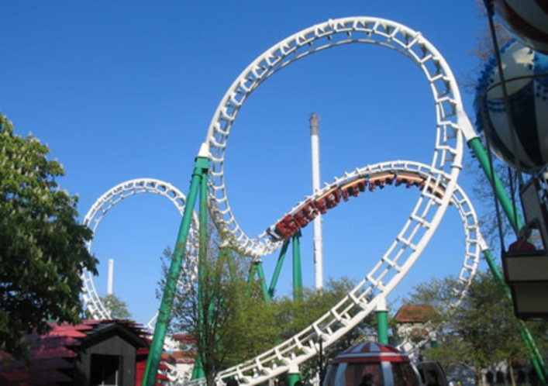
1. Qu’est-ce que c’est ?
Ça s’appelle des montagnes russes. C’est une attraction.
2. Où est-ce que c’est ?
On le trouve en plein air, à l’extérieur, pour les fêtes foraines.
3. Est-ce qu’il y a des fêtes foraines et des parcs d’attractions connus au Danemark ?
Faire parler à l’oral les élèves pour trouver ensemble une définition de ce qu’est une fête foraine. Ils parlent des fêtes foraines et des parcs d’attractions qu’ils connaissent. Leur présenter enfin quelques fêtes foraines célèbres en France (cf. « Infos et liens utiles »).

4. Regarde le Powerpoint et complète le tableau suivant avec les attractions :
Pour les petits | Pour les grands | Pour les grands et les petits
Pêche aux canards  Chaises volantes  Toboggan  Carrousel | Montagnes russes  Train fantôme  Manèges à sensation | Exemple : grande roue  Autos-tamponneuses  Stands de jeux

L’enseignant montre le document Powerpoint page par page et les élèves (en petits groupes de 2-3) écrivent les attractions dans les colonnes. Pendant la correction avec la classe entière, il y aura des désaccords. C’est l’occasion d’un mini-débat en français pour justifier pourquoi c’est pour les petits ou les grands.
- JE DIS CE QUE J’AIME
Par groupe de 2, dis si tu aimes ou tu n’aimes pas.
Exemple : - J’aime les manèges à sensations.
Les élèves échangent par deux pour dire ce qu’ils aiment ou n’aiment pas dans les parcs d’attractions et les fêtes foraines. Ensuite, le professeur interroge en grand groupe.
- JE M’AMUSE
- Retrouve dans la grille les 7 mots associés à la fête foraine :
R Ç B G K A T T R A C T I O N S C C  P C P R E J E X K J E R M F T J V W  Y A W V K H Z I A H C S I R F J E S  I R F T H M R V J Ç V W O I L R C W  N R Ç L Z Y S G G R N O U A A M F W  W O A A N D G N T P R M A N E G E J  W U B H I E R P L C G B L D U O T T  O S T A N D O Z O U E G B I W B E W  M E W F D K Q J H N W R A S S Y K V  P L Y J V O U E E L U D S E R Q J W  R C I G J E L U E U X G A U F R E Ç  R Q L Q G N J X B Q B G X S G A R M | Jeux  Manège  Gaufre  Fête  Attractions  Carrousel  Stand

- Puis complète les phrases avec ces mots.

- Certaines attractions vont très vite et font très peur.
- Mon enfant adore monter à cheval sur le carrousel.
- Samedi, je vais aller à la fête foraine avec mes amis.
- Avec un bon jus de fruit, je mange une gaufre au sucre.
- Mon frère a de la chance, il gagne toujours aux jeux.
- Je vais à Tivoli pour faire un tour de manège.
- J’adore les stands de tirs aux fléchettes.
Activité à faire individuellement. L’élève doit d’abord retrouver les mots dans la grille et ensuite les utiliser pour compléter les phrases.
- JE PARLE D’UNE FÊTE.
Production écrite : Tu as reçu l’email suivant de Suzanne et tu lui réponds par email pour lui raconter une fête foraine ou un parc d’attractions où tu es allé au Danemark.
Production orale : Tu as reçu l’email suivant de Suzanne et tu lui téléphones pour lui raconter une fête foraine ou un parc d’attractions où tu es allé au Danemark.
Le professeur choisit s’il préfère faire faire une production écrite ou orale.
- Production écrite (individuelle) : sous forme d’email. Les élèves doivent bien préciser la date, le lieu, les attractions, les jeux, la nourriture…
- Production orale (par 2) : sous forme de simulation de conversation téléphonique. Suzanne pose des questions à Peter pour savoir comment la fête foraine s’est passée.

